

ZÁKLADNÍ ŠKOLA SLOVAN, KROMĚŘÍŽ, PŘÍSPĚVKOVÁ ORGANIZACE
ZEYEROVA 3354, 767 01 KROMĚŘÍŽ

projekt v rámci vzdělávacího programu
VZDĚLÁNÍ PRO KONKURENCESCHOPNOST

ŠABLONA ČÍSLO: III/2
NÁZEV: INOVACE A ZKVALITNĚNÍ VÝUKY PROSTŘEDNICTVÍM ICT

PŘEDMĚT: Anglický jazyk
ROČNÍK: třetí
TÉMA: Prepositions of place
AUTOR: Mgr. Kateřina Vojáčková
DATUM VYTVOŘENÍ: 6.3.2012

VY_32_INOVACE_26_KV

Anotace:
Pracovní list slouží k procvičení předložek místa „PREPOSITIONS OF PLACE“ – in, on, under, next to.
- úkol: Fill prepositions into the sentences.
Žáci doplňují podle obrázků správné předložky.
- úkol: True or falls? Correct wrong sentences.
Žáci určují, zda věta odpovídá obrázku. Kroužkují T(true), pokud odpovídá a F(falls), pokud není správná. Opravené věty napíší na připravené řádky.
- úkol: Find the ball. Colour.¨
Žáci si procvičují barvy a předložky vybarvováním dle zadání.
- úkol: Look and write.
Žáci tvoří věty dle zadaného obrázku – tvoří nejprve otázku a na ni odpovídají větou. Procvičují si otázku „Where is it?“ a použití předložky ve větě.

Pilotáž:
Pracovní list byl pilotován ve 3. třídě, ale lze jej využít v kterémkoli ročníku prvního stupně k procvičení nebo zopakování daného učiva.
Žáci se hravou formou seznámili a současně si procvičili učivo. Došlo i k opakování tematického učiva „colours“ – barvy.
Fill prepositions into the sentences.
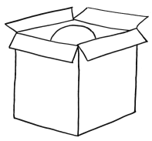  The ball is the box. | 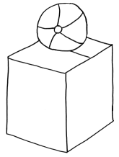  The ball is the box.
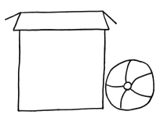  The ball is the box. | 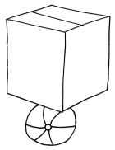  The ball is the box.

True or falls? Correct wrong sentences.
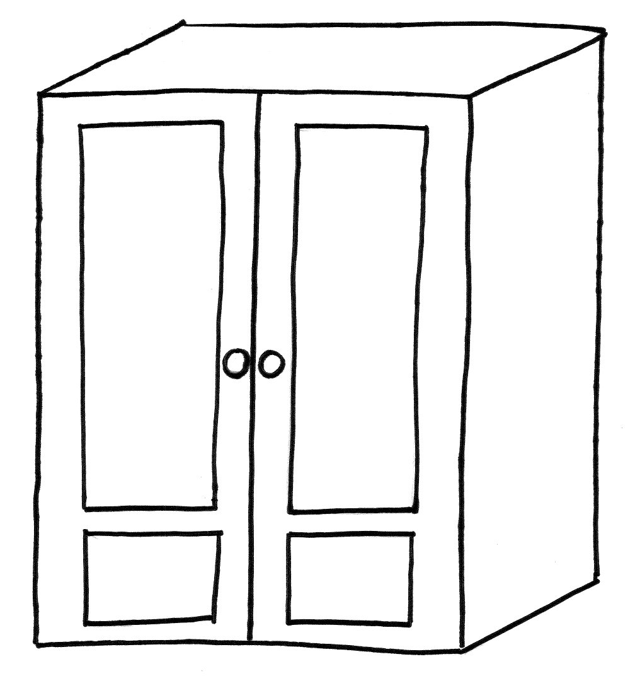  The bike is next to the wardrobe.  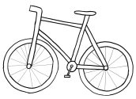  T x F | 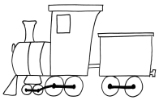  The train is under the table.  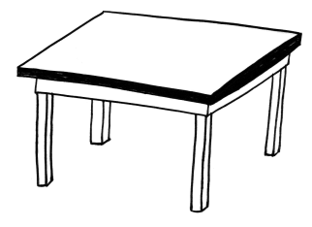  T x F
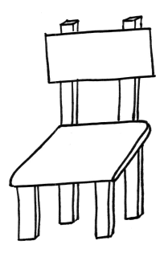  The aeroplane is on the chair.  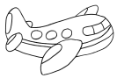  T x F | 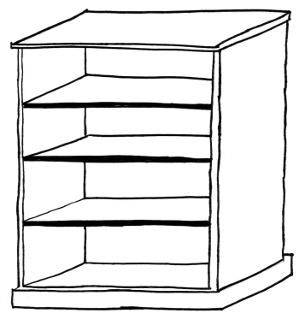  The doll is in the cupboard.  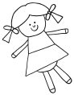  T x F

Correct sentences:

Find the ball. Colour.
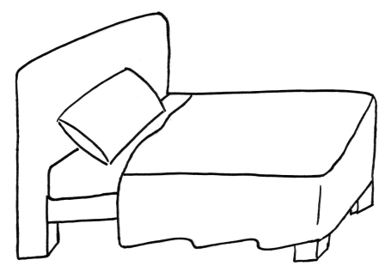
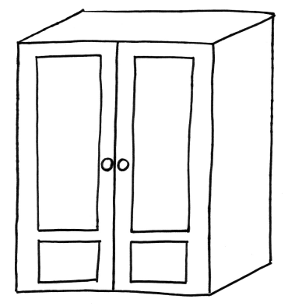
The red ball is under the chair. The blue ball is next to the wardrobe. The white ball is in the cupboard. The green ball is on the table. The grey ball is in the cupboard. The orange ball is on the sofa. The violet ball is next to the bed. The brown ball is on the chair.
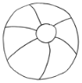
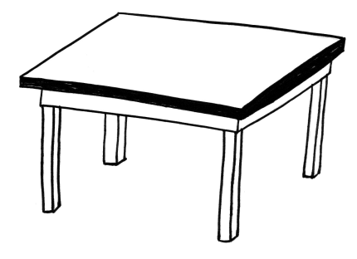

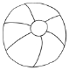
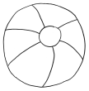

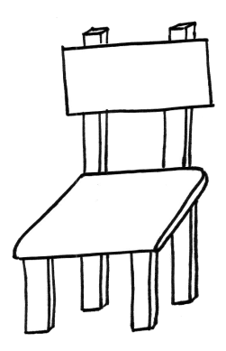
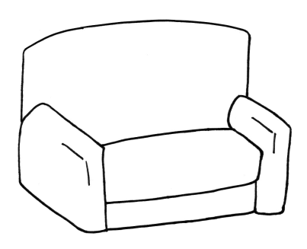
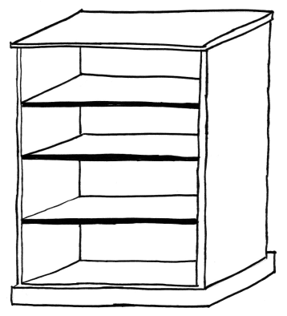
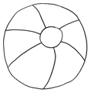
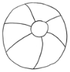
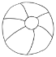

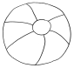

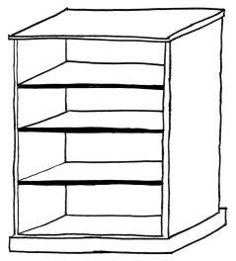
Look and write.
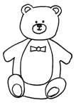  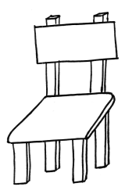  Where`s the teddy bear?  It`s on the chair. | ?  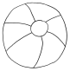  .
?  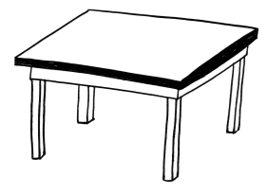  .  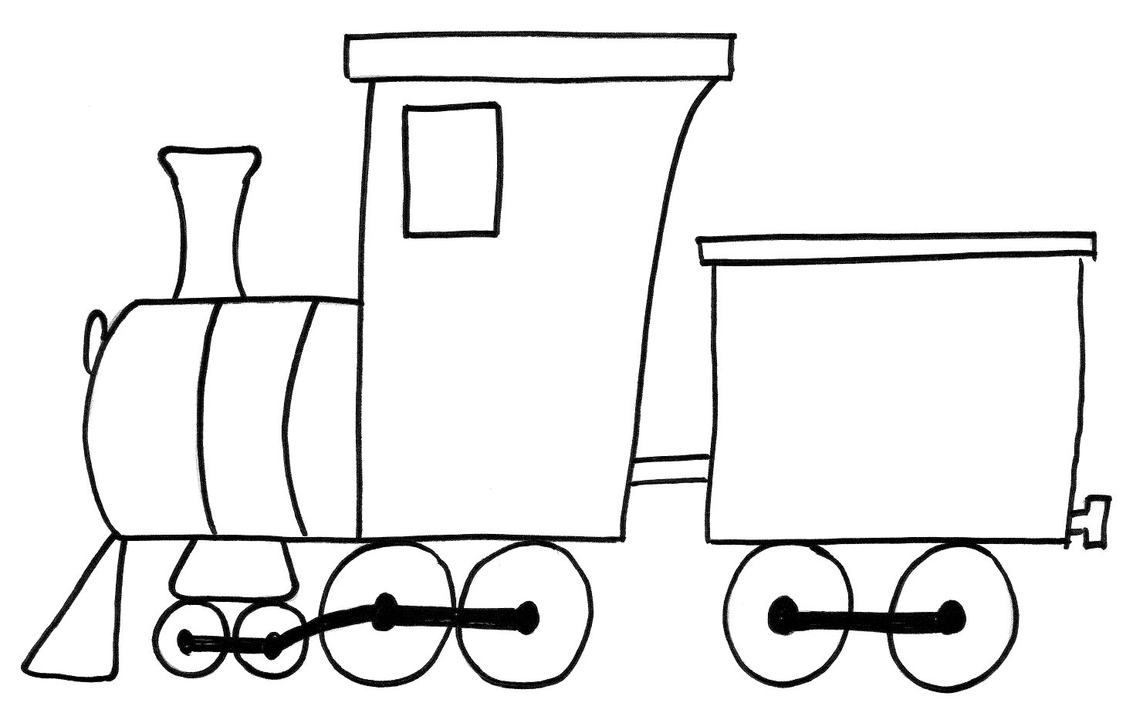 | ?  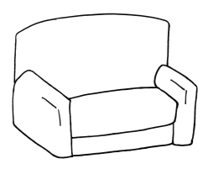  .  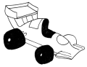

ŘEŠENÍ:
Fill prepositions into the sentences.
The ball is in the box. | The ball is on the box.
The ball is next to the box. | The ball is under the box.

True or falls? Correct wrong sentences.
The bike is next to the wardrobe.  T x F | The train is under the table.  T x F
The aeroplane is on the chair.  T x F | The doll is in the cupboard.  T x F
Correct sentences:
The train is on the table.
The aeroplane is next to the table.
Find the ball. Colour.
The red ball is under the chair. The blue ball is next to the wardrobe. The white ball is in the cupboard. The green ball is on the table. The grey ball is in the cupboard. The orange ball is on the sofa. The violet ball is next to the bed. The brown ball is on the chair.

Look and write.
Where`s the teddy bear?  It`s on the chair. | Where`s the ball ?  It`s in the cupboard .
Where`s the train ?  It`s under the table . | Where`s the car ?  It`s next to the sofa .

Zdroje:

Ilustrace: archiv autora

